[中国医学科学院肿瘤医院副院长团队于 Nature 子刊发表论文，图像被质疑](https://mp.weixin.qq.com/s?__biz=Mzk0ODcwOTAyMQ==&mid=2247498997&idx=1&sn=3b7780516f554b7b974712795f02267f)

柯南君[柯南科研](javascript:void(0);)2025-04-18 15:08:41浙江

Conan scientific research

**质疑资讯**

**科研诚信**

**撤稿披露**

2022年10月，中国医学科学院肿瘤医院、北京大学肿瘤医院在Signal Transduction and Targeted Therapy（IF40.8/1区）上在线发表了一篇论文。在发表2年多后，因图片组内重复在pubpeer上被读者质疑。论文题为“Dysregulated ceramides metabolism by fatty acid 2-hydroxylase exposes a metabolic vulnerability to target cancer metastasis”。

第一作者：中国医学科学院肿瘤医院的Xuantong Zhou ，中国医学科学院肿瘤医院的Furong Huang, 天津医科大学肿瘤医院的Gang Ma

通讯作者：北京大学肿瘤医院的Nan Wu ，中国医学科学院肿瘤医院的 Zhihua Liu

国家重点研发计划项目（2021YFC2501000, 2020YFA0803300）、国家自然科学基金项目（82030089,82188102）、中国科学院医学科学创新基金项目（2021-1-I2M-018, 2021-I2M-1-067）、中国博士后科学基金项目（2021M700007）、深圳市医学三明项目（No.SZSM201812062）、广东省基础与应用基础研究基金项目（2019B030302012）资助

论文信息

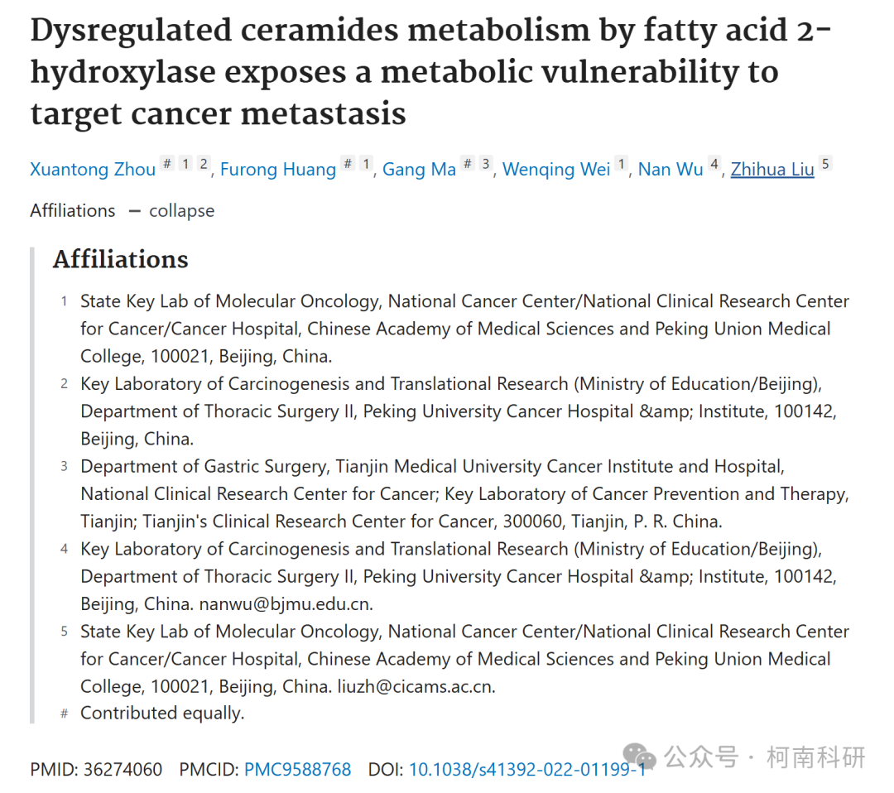

发表期刊

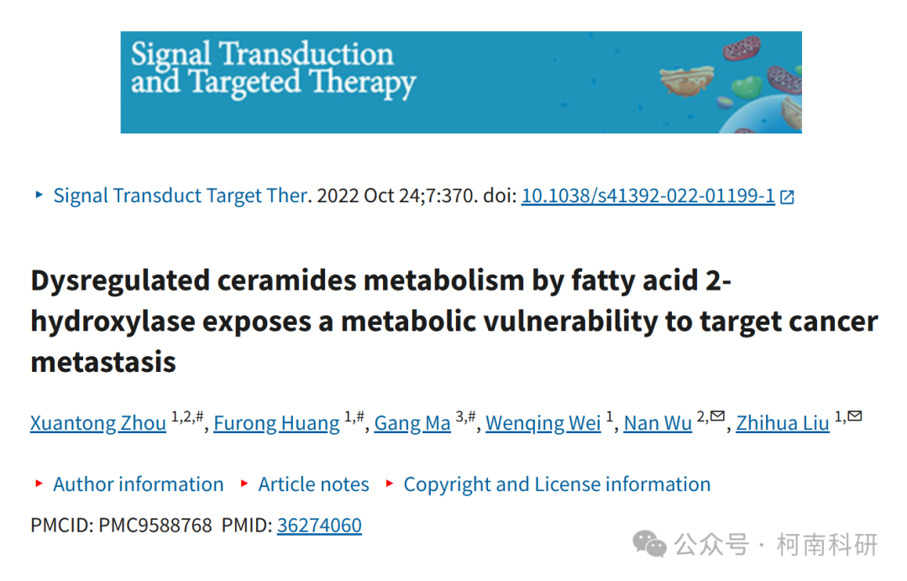

质疑内容

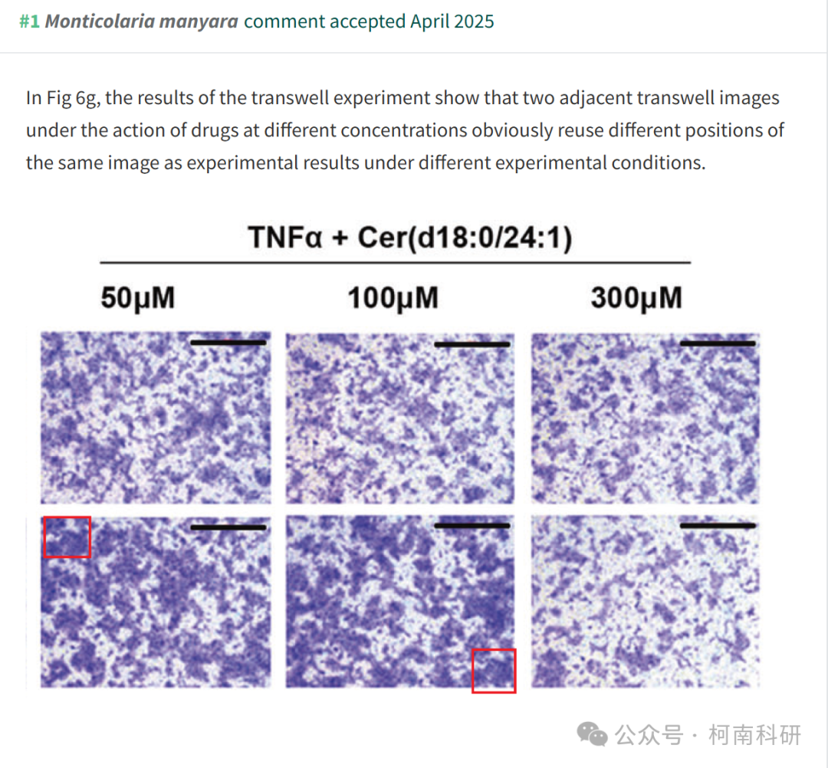

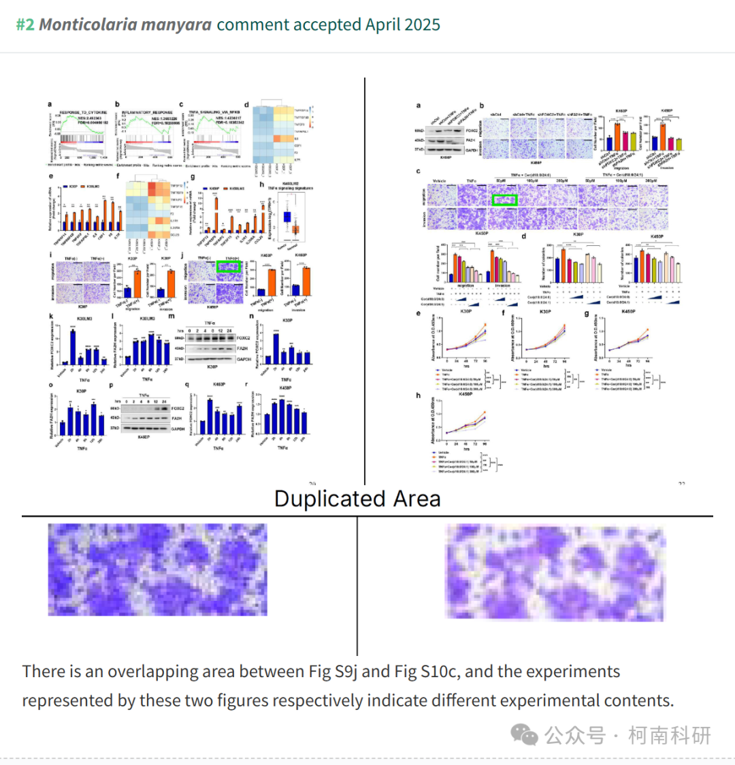

作者回应

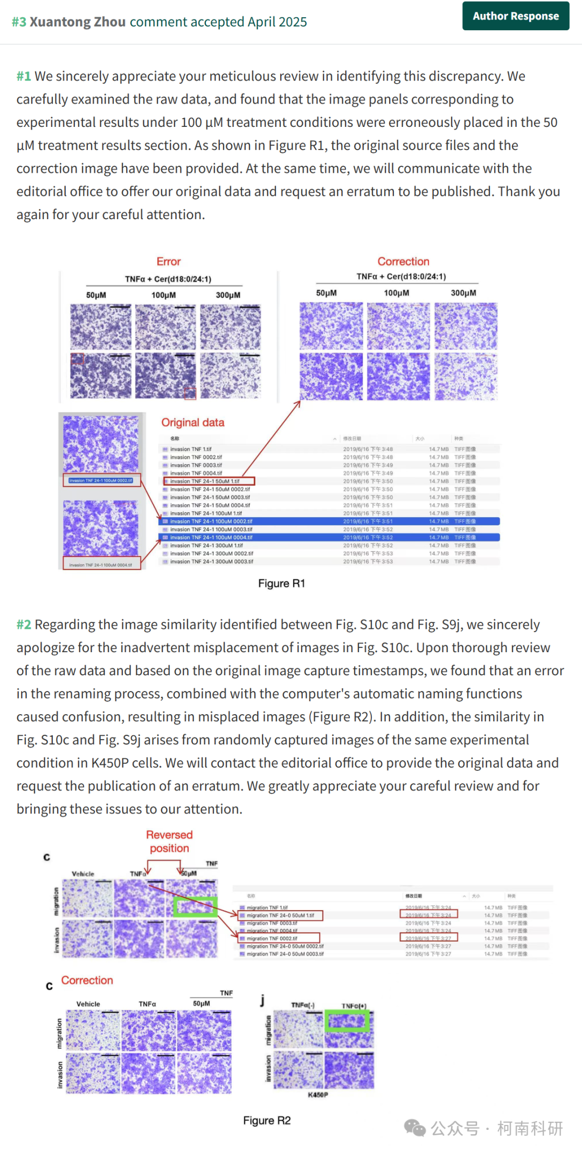

参考信息：https://pubpeer.com/publications/84C82AD45DAC7F72CE7CC9E8DAE0D9

免责声明：信息来源于Pubpeer、Pubmed及相关期刊，提及人名均为音译！

对于文章内容的真实性、完整性、及时性本公众号不做任何保证或承诺，仅供读者参考！

如有侵权，请及时联系公众号后台！

**END**

**柯南科研  
关注最新科研生态，追踪撤稿文量，营造良好科研氛围**

